Отчет о работе
летнего оздоровительного лагеря «Сказка»
МБОУ Наримановского района «СОШ №9»

Июнь2013г.

Летний оздоровительный лагерь с дневным пребыванием «Сказка» работал на базе школы с 1 по 26 июня 2013 г. Основной задачей ЛОЛ являлось обеспечение полноценного отдыха детей после учебного года, укрепление здоровья детей, развитие их творческого потенциала, формирование позитивного отношения к жизни. Для этого в лагере использовались игровые комнаты, кружковая комната, раздевалка, библиотека, спортивный зал, футбольное поле, игровая площадка на улице, столовая.
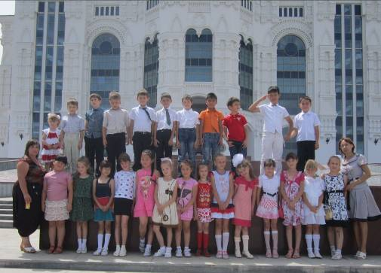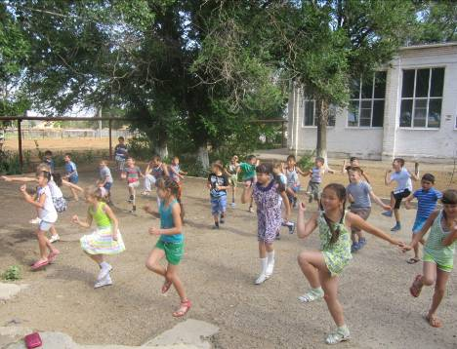

Количество детей в оздоровительном лагере – 45 чел. 10 из них оздоравливались по линии соцзащиты. При комплектовании списка детей, первоочередным правом пользовались обучающиеся школы из категории малообеспеченных, многодетных семей, семей «группы риска», детей, находящихся под опекой. Возраст детей 7-11 лет. Дети были распределены на 3 отряда. Для детей летнего оздоровительного лагеря было организовано полноценное двухразовое питание в столовой школы.

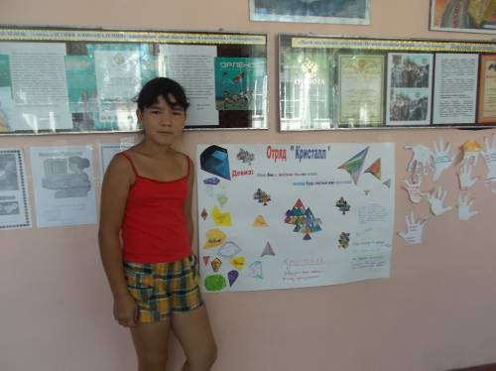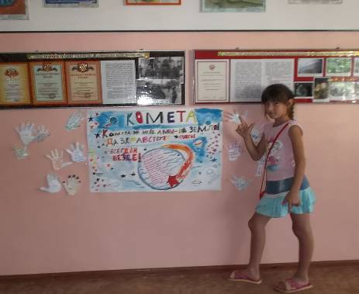

Содержание, формы и методы работы определяются педагогическим коллективом лагеря исходя из следующих принципов педагогической деятельности:
- единства воспитательной и оздоровительной работы;
- развития национальных и культурно-исторических традиций;
- учета интересов, возрастных особенностей детей и подростков;
- поддержки инициативы и самодеятельности воспитанников.
Были поставлены и успешно реализованы цели и задачи лагеря дневного пребывания.
Цель: оздоровление детей и сплочение в единый дружный коллектив. Создание в лагере атмосферы веселья и доброжелательности, способствующих раскрытию и развитию интеллектуального, физического, творческого потенциала детей. Воспитание чувства коллективизма, дружбы и взаимопомощи.
Задачи:
- Создание оптимальных условий для укрепления здоровья и организации досуга детей во время летних каникул с привлечением педагогов дополнительного образования.
- Развитие познавательных интересов.
- Развитие личности ребенка, раскрытие его способностей на основе реализации интересов и неудовлетворительных в школе духовных, интеллектуальных, двигательных потребностей.
- Приобщение детей к разнообразному социальному опыту современной жизни, создание в лагере отношений сотрудничества, содружества и сотворчества
- Способствовать сплочению детского коллектива, поддерживать чувство коллективизма и взаимопомощи.
- Организация интересного, полноценного отдыха ребёнка.
- Создание условий для раскрытия и развития творческого потенциала каждого.
- Формирование самостоятельности и ответственности за свою деятельность.
- Воспитание любви к родному краю, к традициям татарского народа;
- Формирование у школьников навыков общения и толерантности;
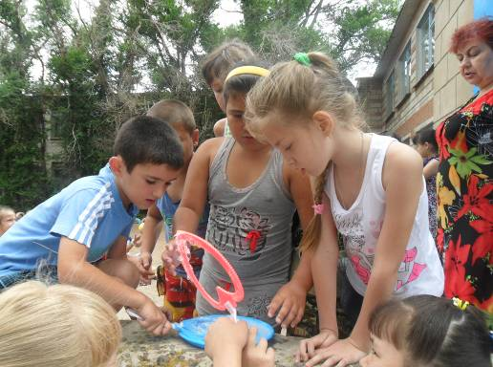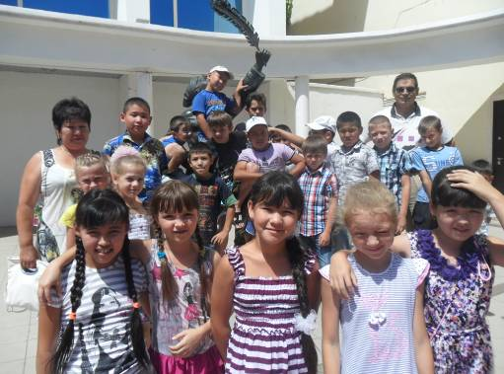

Основные направления работы летнего оздоровительного лагеря
- Трудовое воспитание:
  - Уборка помещений лагеря, игрушек и т.д.;
  - Творческие мастерские.
- Экологический заповедник:
  - Проведение экологических конкурсов.
  - Экологический десант на территории лагеря;
  - Уход за комнатными растениями.
- В здоровом теле - здоровый дух:
  - Каждодневные минутки здоровья;
  - Зарядка;
  - Спортивные соревнования, эстафеты и конкурсы;
  - Проведение мероприятий на тему здоровья.
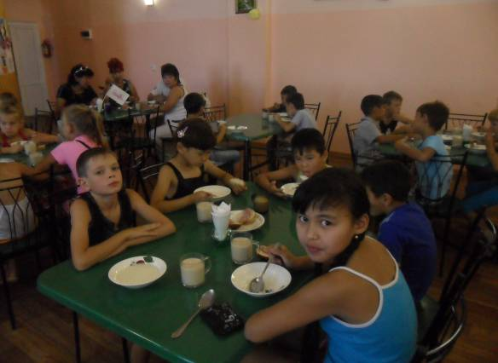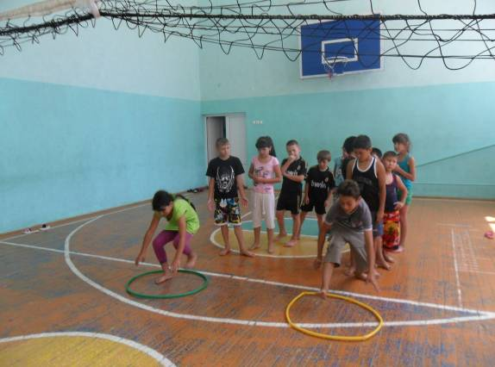
- Красота и гармония:
  - Конкурсы рисунков;
  - Посещение кинотеатр;
  - Посещение кукольного театра;
  - Посещение Астраханского театра оперы и балета;
  - Посещение ТЮЗа;
  - Экскурсии и викторины;
- "Я - гражданин своей страны":
  - Организация Дня России и Дня скорби и памяти;
  - Национальные игры.
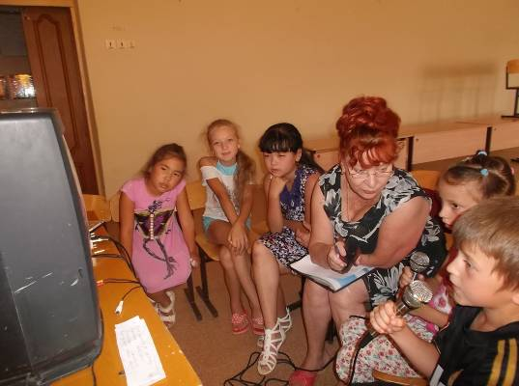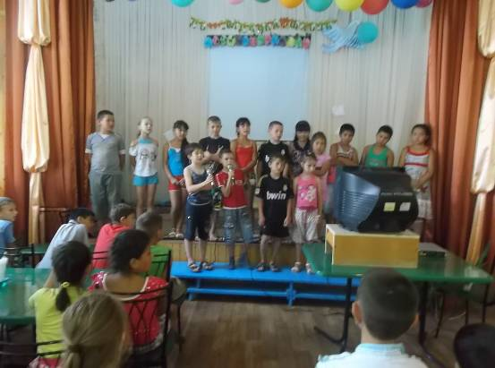

Кадровое обеспечение пришкольного лагеря.
В работе лагеря принимали участие следующие педагоги:
- Начальник летнего оздоровительного лагеря – Донскова Наталья Викторовна
- Воспитатели:
  - Узлова А.В.
  - Кодзоева Л.И.
  - Малышкина Г.В.
  - Нажметдинова А.Д.
  - Щербатова Т.В.
  - Гладилина Т.Г.
  - Ермолов Г.П.
  - Усаева А.Ш.
  - Пищако В.В.
  - КамбулатоваА.С.
  - Садыкова Н.А.
  - Булюсина Т.П.
  - Гладилина Т.Г.
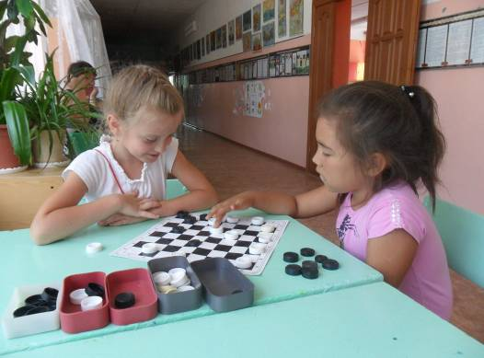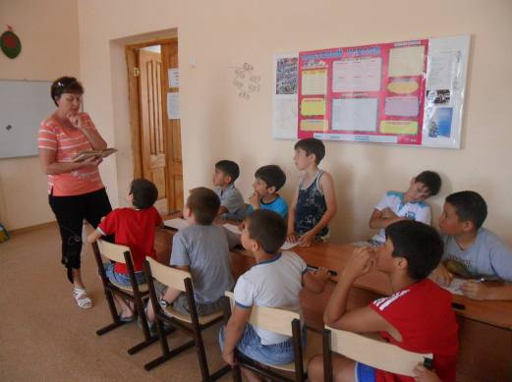

Были достигнуты следующие результаты работы лагеря:
- Укрепление здоровья детей;
- Воспитание у детей привычки к здоровому образу жизни;
- Развитие творческих способностей учащихся
- Увлеченность информационно-коммуникационной деятельностью;
- Укрепление дружбы и сотрудничества между детьми разных возрастов и национальностей;
- Развитие интереса к родному краю, традициям, обычаям родного края. В течение смены в лагере была проведена следующая работа:
- Экскурсии:
  - Прогулка по сельскому парку.
  - Посещение школьной библиотеки.
  - Экскурсия по Залу Боевой славы .
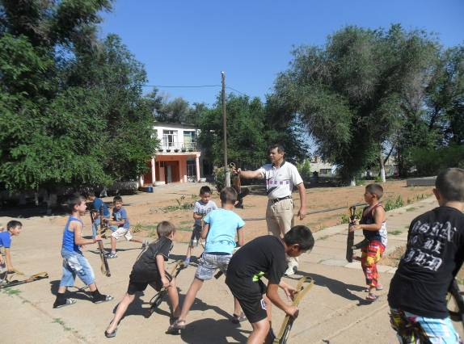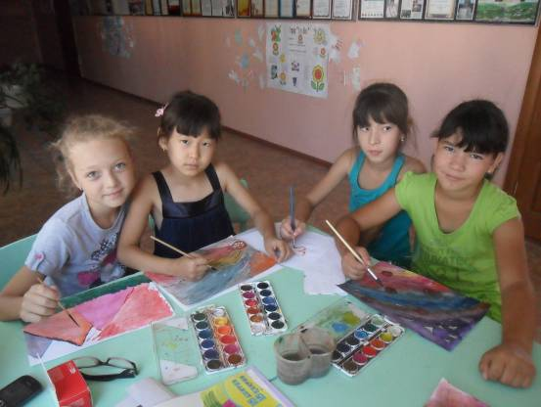
- Организационно-плановые мероприятия:
  - Поездка в кукольный театр;
  - Поездка в кинотеатр;
  - Поездка в ТЮЗ;
  - Поездка в Астраханский театр оперы и балета;
  - Проведение праздника , посвященному Дню защиты детей «На планете детства»;
  - Интеллектуальная игра «Звёздный час»;
  - Конкурс загадок;
  - Литературная викторина «Такие разные сказки»;
  - Праздник «Дружба крепкая»;
  - Просмотр фильмов и мультфильмов;
  - Викторина по русским народным сказкам ;
  - Компьютерные игры;
  - Мини-викторина для любознательных «Знаешь ли ты свой край?»;
  - Мини - викторина для любознательных «Домашние животные»;
  - Викторина «Во саду ли , в огороде»;
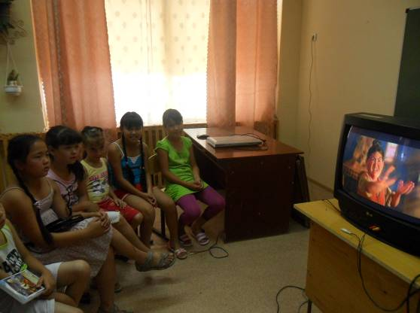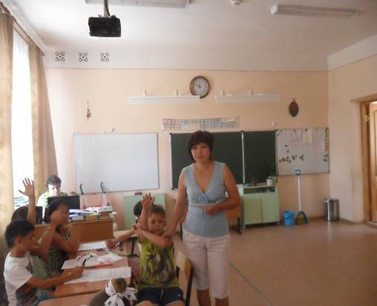
  - Проведение митинга посвященного «Дню Памяти и Скорби» с возложением цветов к памятнику погибшим солдатам;
  - Праздник «В мире профессий»;
  - Викторина по правилам дорожного движения;
  - Мероприятие «Откуда есть, пошла земля Русская».
  - «Минута славы»
- Проводились конкурсы:
  - конкурс рисунков «Здравствуй, лето. Здравствуй, лагерь!»;
  - конкурс «Летняя открытка»;
  - конкурс «лучший танцор»;
  - конкурс поделок «Природа и фантазия»;
  - конкурс рисунков «Мой друг»;
  - конкурс плакатов и рисунков «нет табачному дыму»;
  - конкурс рисунков «Мой край родной»;
  - конкурс рисунков «В мире профессий»;
  - конкурсы загадок;
  - конкурс инсценированной сказки»;
  - конкурс поделок из пластилина;
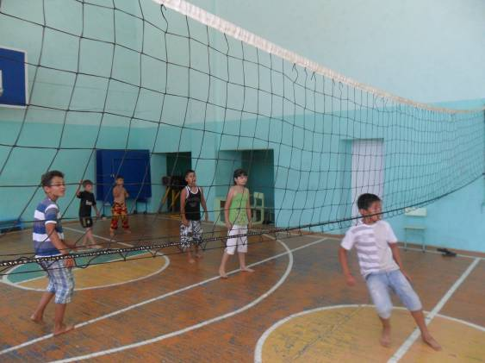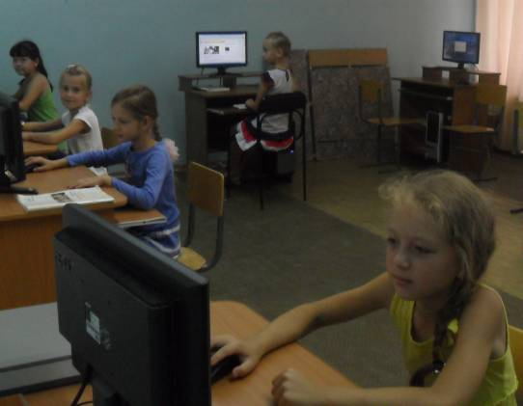
- Проводились соревнования:
  - Спортивные эстафеты «Кенгуру»;
  - Игра-соревнование «Поиск клада»;
  - Соревнования по футболу, шашкам;
  - «Быстрее. Выше. Сильнее»;
  - Игры народов мира;
  - Подвижные игры на свежем воздухе.
- Инструктажи и беседы на темы:
  - Огонек знакомств;
  - Беседы по ТБ и ПДД;
  - «Правила поведения в лагере»;
  - «Я и мои друзья»;
  - «День независимости России»;
  - «Война глазами детей»;
  - «Влияние курения на организм человека»;
  - «Огонь – друг или враг человека»;
  - «Поговорим о матушке-природе»
  - «Витамины для здоровья»
  - Добро пожаловать в страну Здоровячков!»
  - «Доброта – это наше солнышко»
  - Ежедневные минутки здоровья
В полной мере можно сказать, что задачи, поставленные на начало смены, воспитателями были выполнены в полном объёме.

Начальник ЛОЛ : Донскова Н.В.

